Github

1、github介绍
GitHub是一个面向开源及私有软件项目的托管平台，因为只支持git 作为唯一的版本库格式进行托管，故名GitHub。
Github是全球最大的社交编程及代码托管网站（https://github.com/）。
Github可以托管各种git库，并提供一个web界面（用户名.github.io/仓库名）

2、为什么使用github？
1、获取最新最热门最实用的开源组件，有助于开发公司项目
2、获取最流行的技术相关源代码，有助于参考学习借鉴
3、参与感兴趣的开源项目，增强与他人协作开发的能力
4、创建属于自己的开源项目，提升编程能力，打造个人名片

3、github的概念介绍

仓库（repository）
仓库用来存放项目代码，每个项目对应一个仓库，多个开源项目就意味着多个仓库。

收藏（Star）
收藏当前项目，方便之后学习查看

复制项目（fork）
当看到比较好的项目的时候，可以选择将项目fork，此时会在自己的github账号中得到 一个一模一样的项目，可以在此项目的基础之上自己添加额外的功能。
注意：每次fork的项目会独立存在自己的github上，如果修改了不会对原项目产生影响

发起请求（pull Request）
当fork了其他的项目之后，如果需要将自己修改的代码提交到原来的初始项目中，此时 就需要发送一个pull request请求，等待原始项目的作者同意或者拒绝，如果同意了，就会将 此修改合并到原始项目中。

关注（Watch）
关注项目，当项目有更新的时候可以接受通知，查看最近的更新。

问题（Issue）
issues功能被用来追踪各种想法，增强功能，任务，bug等

Github主页
账号创建成功或点击网址导航栏github图标都可进入github主页

仓库主页
仓库主页主要显示项目的信息，如：项目代码，版本，收藏/关注/fork情况等

个人主页
个人信息：头像，个人简介，关注我的人，我关注的人，我关注的git库，我的开源项 目，我贡献的开源项目等信息

4、注册github账号
1、打开官网 www.github.com
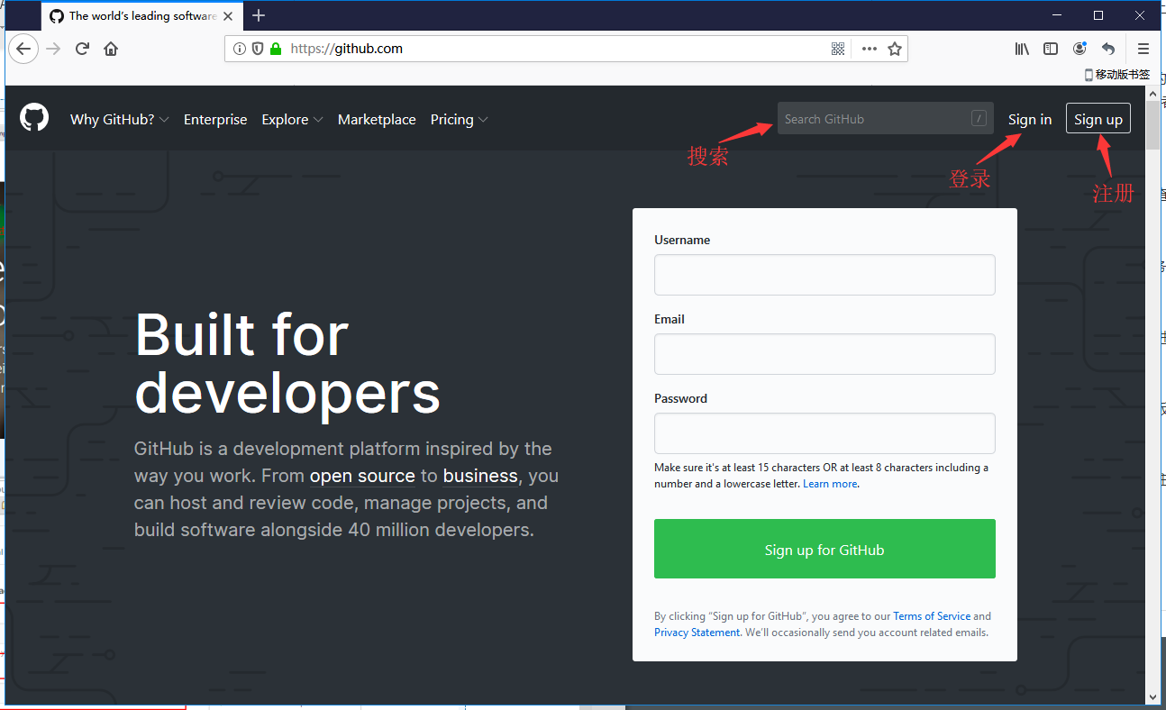
2、点击sign up
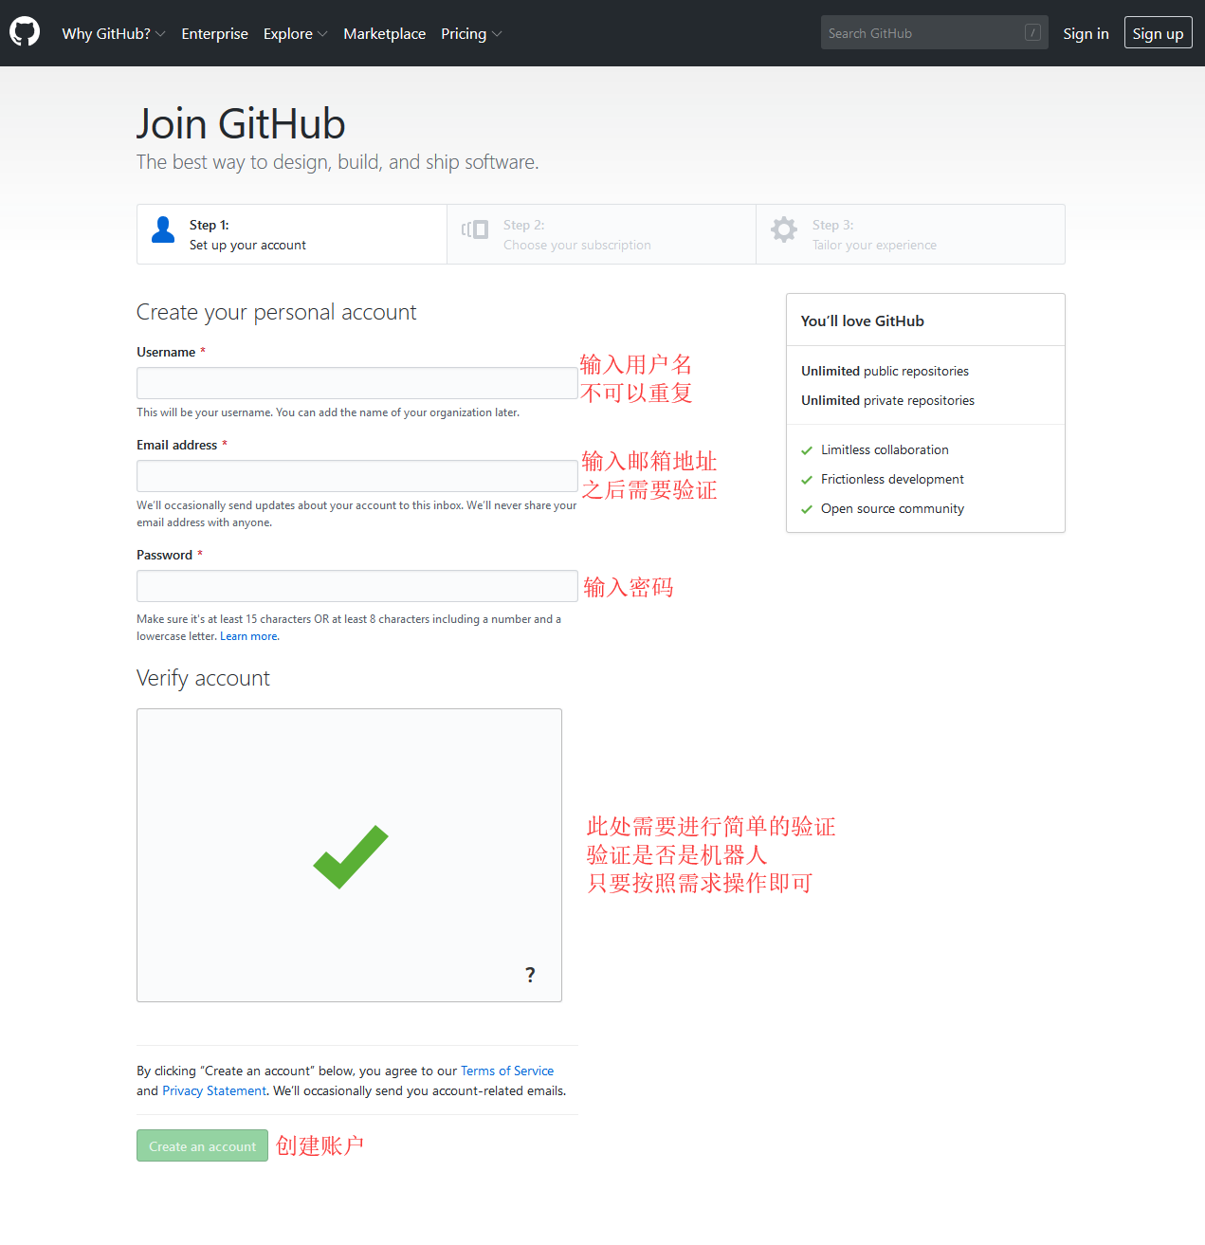
3、当所有的信息都填写完成之后，可以将选择要创建什么类型的账户
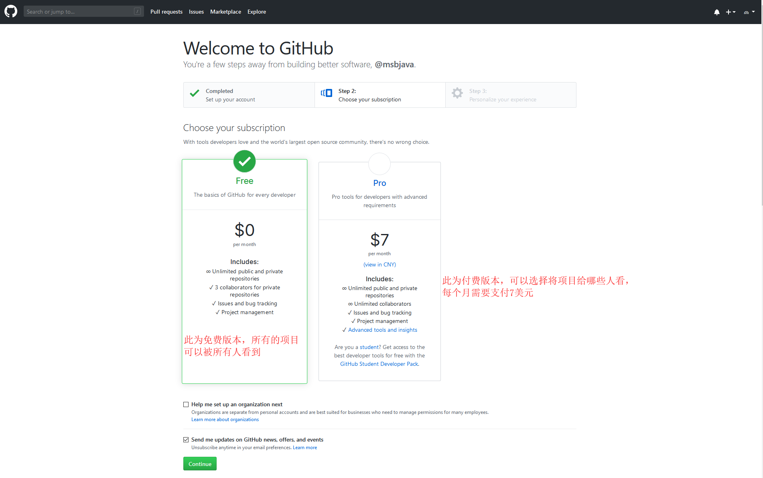
注意：我们在此处选择免费版本即可。
4、选择个人的经验及创建此账号的目的，可以选择跳过此步骤。
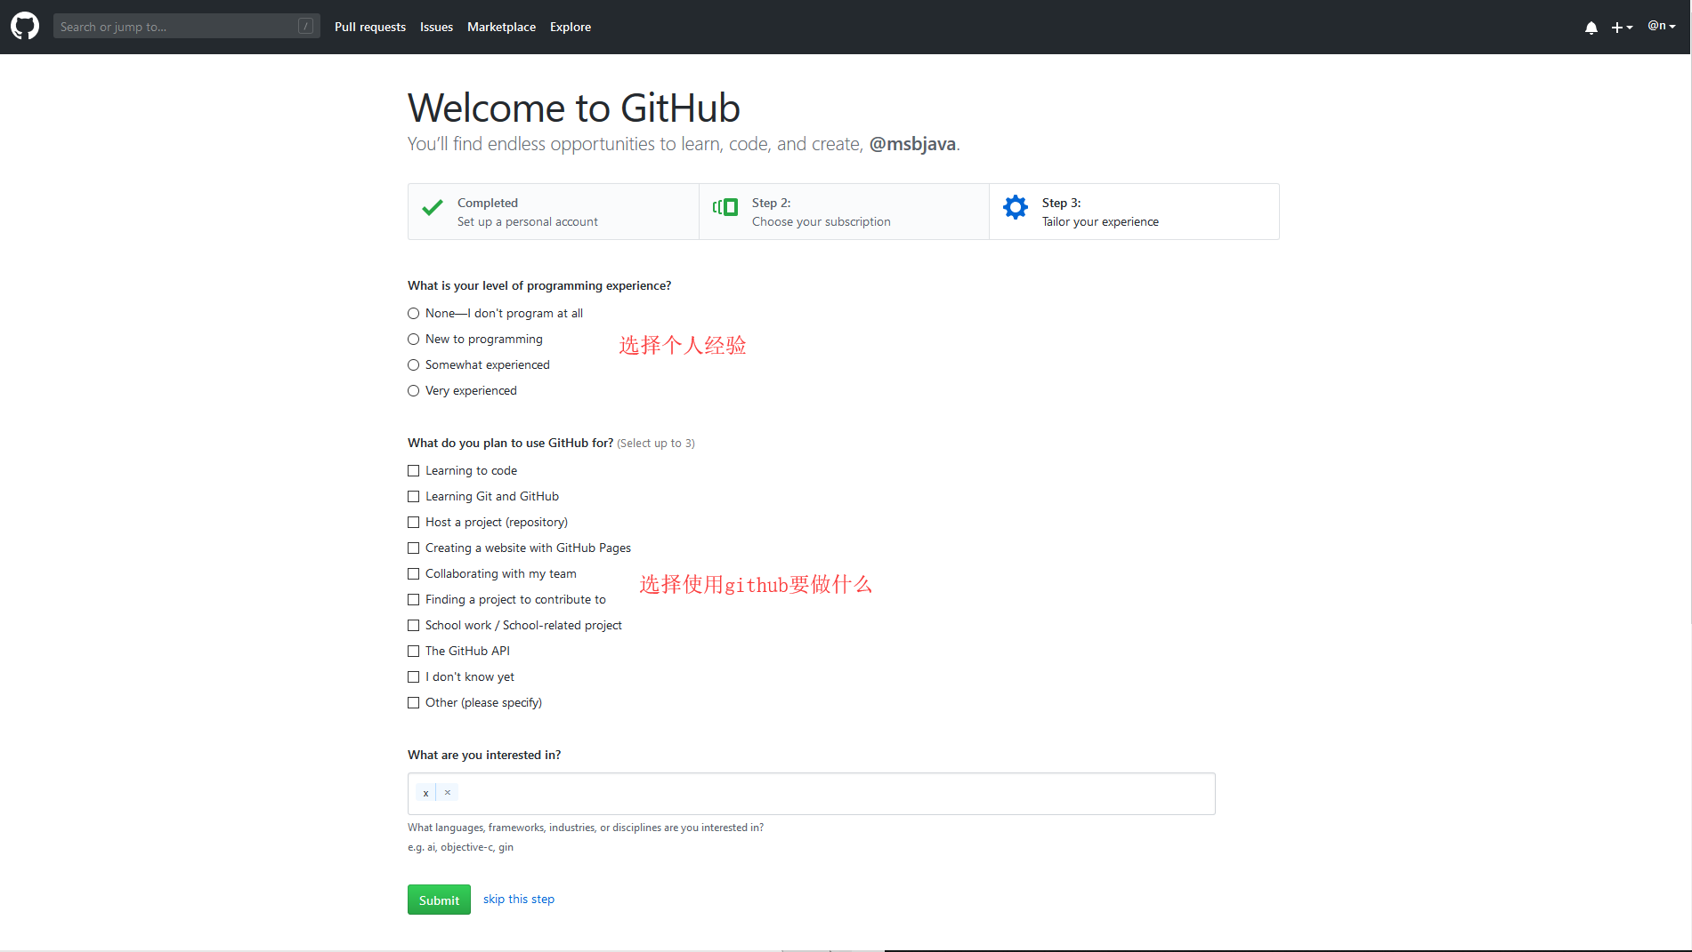
5、验证邮箱
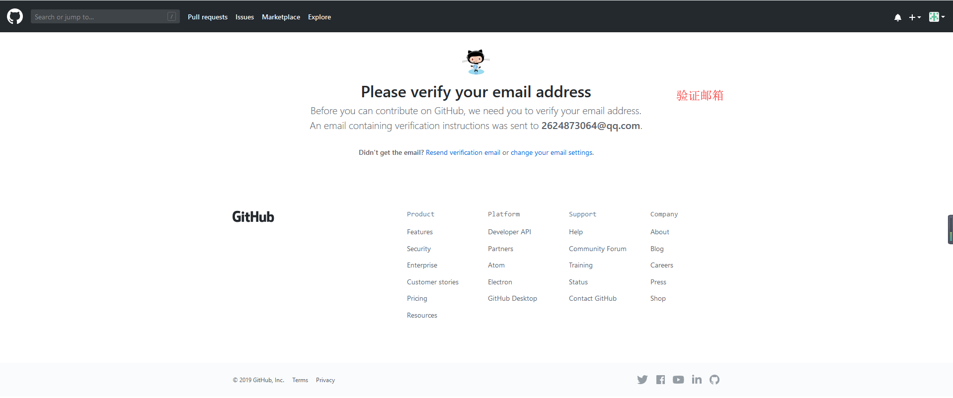
6、登录邮箱，看到如下信息，直接点解verify email address，进行验证
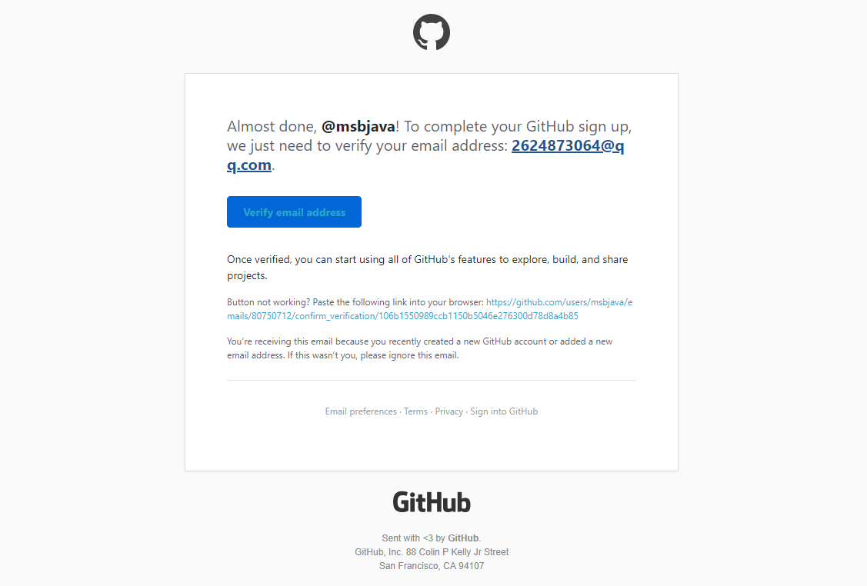
7、验证成功之后，登录github即可
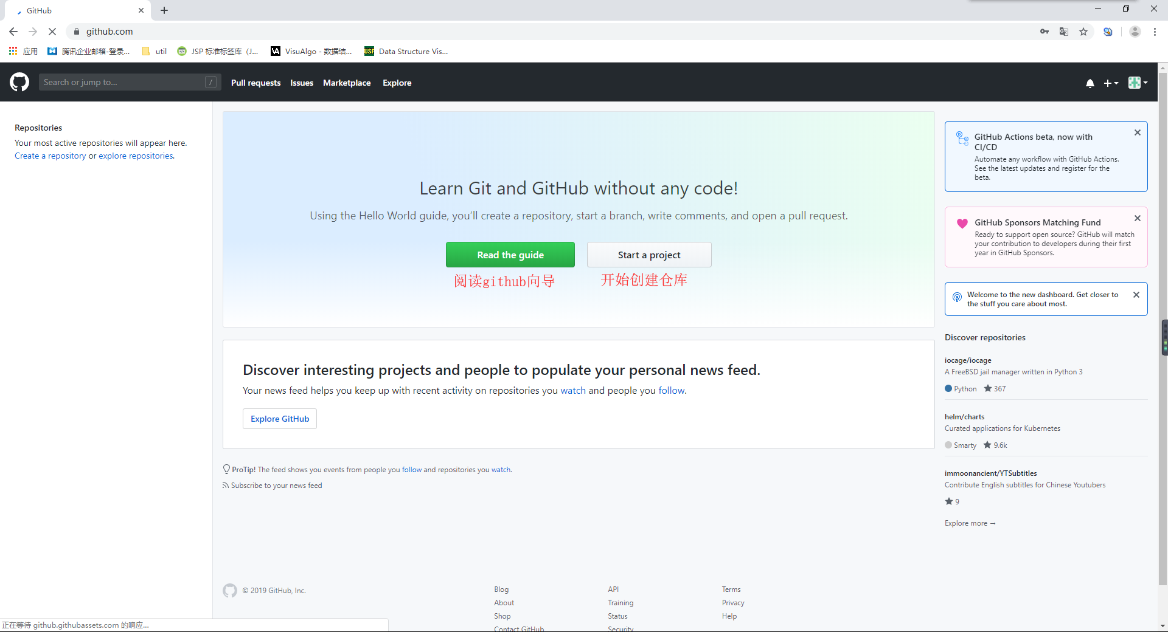

5、创建github项目
1、点击start a project，开始创建github项目
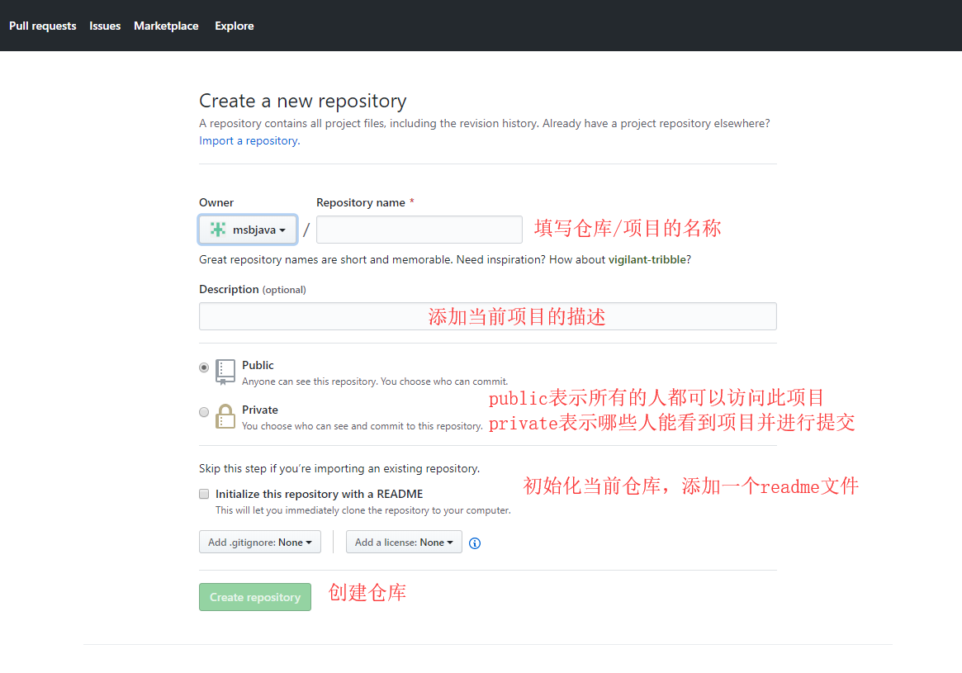
2、项目创建完成之后，页面功能如下：
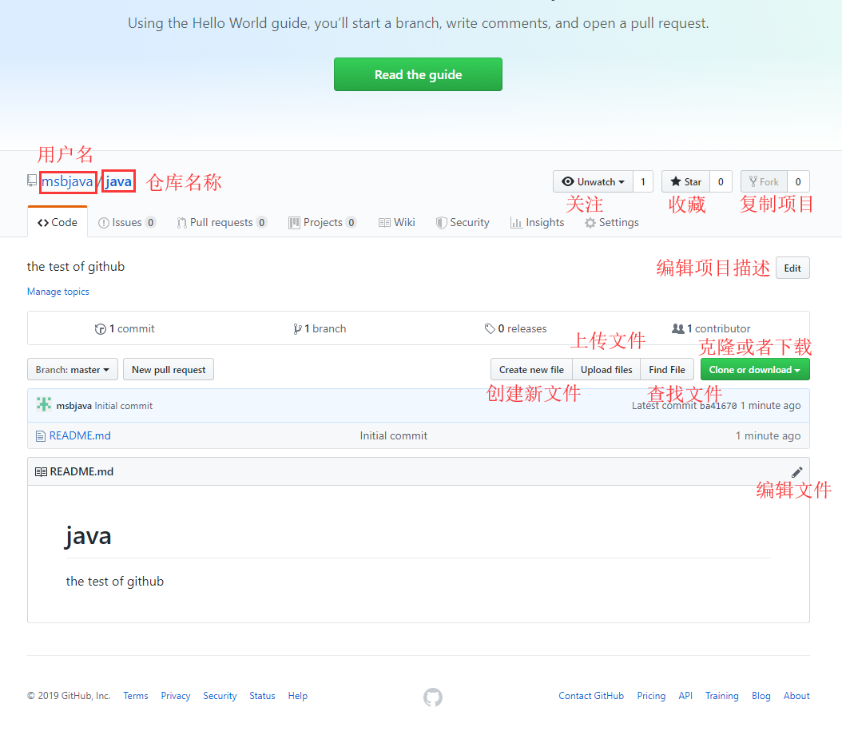
- 创建新文件
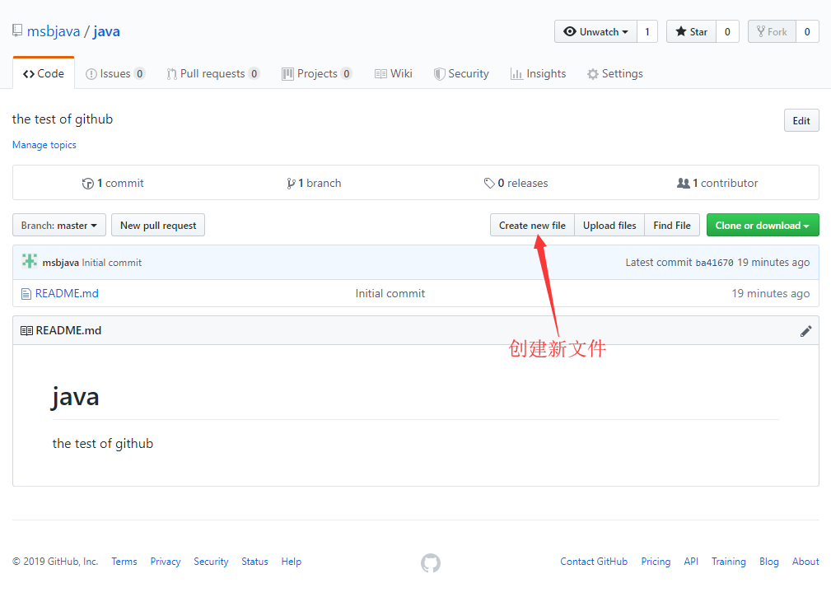
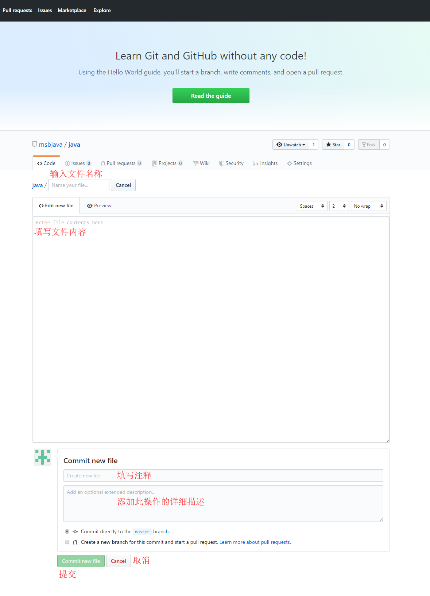
- 创建完成之后，打开仓库主页，看到如下信息：
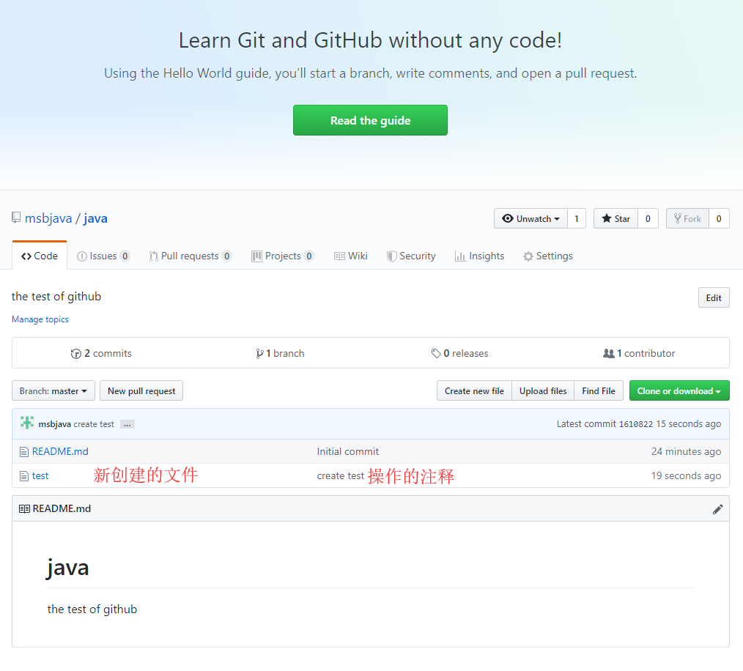
- 编辑文件，点击要编辑新修改的文件，进入文件的详情页面
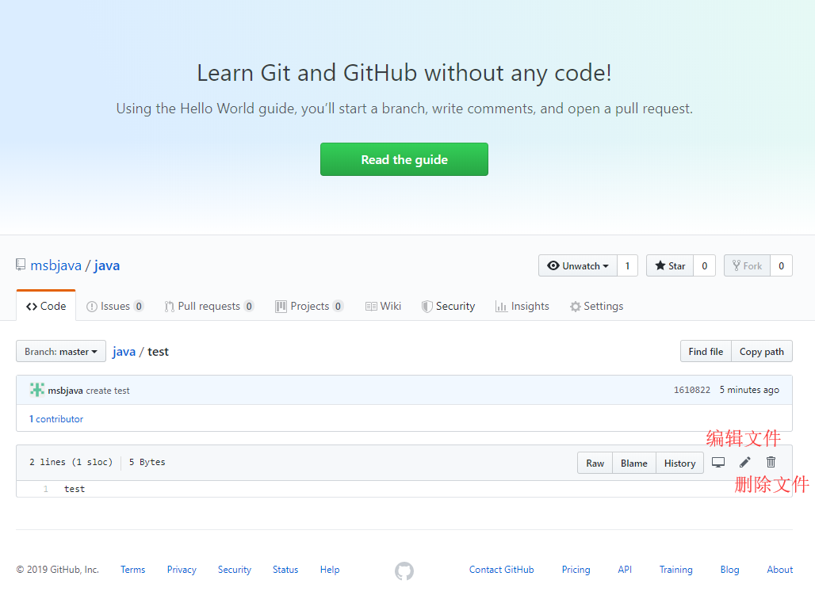
- 点击编辑，可以修改文件
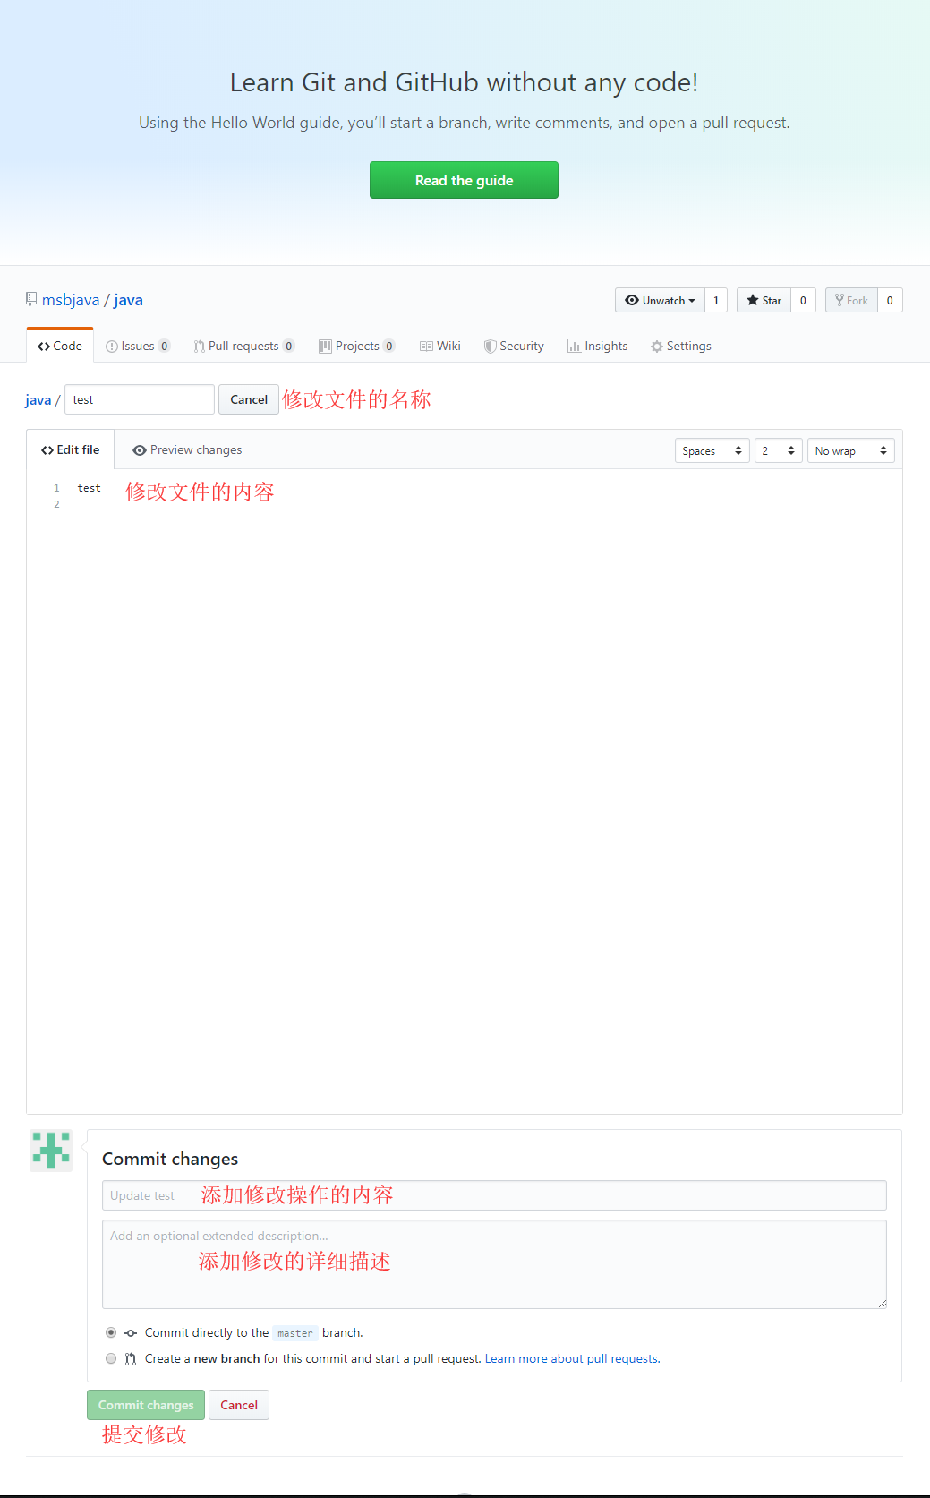
- 删除文件，打开文件详情页，点击删除操作
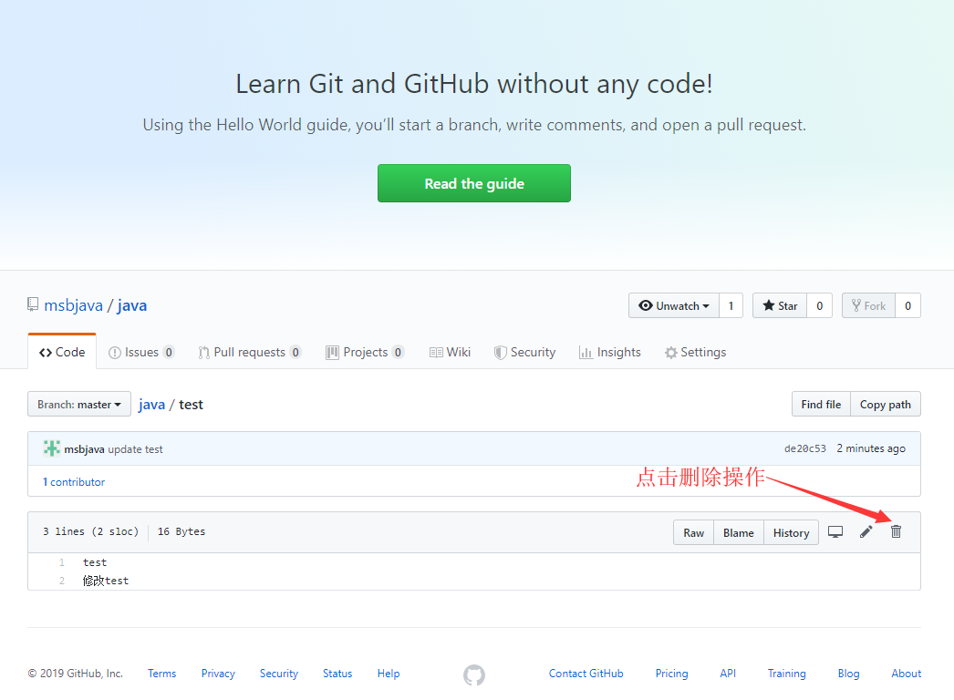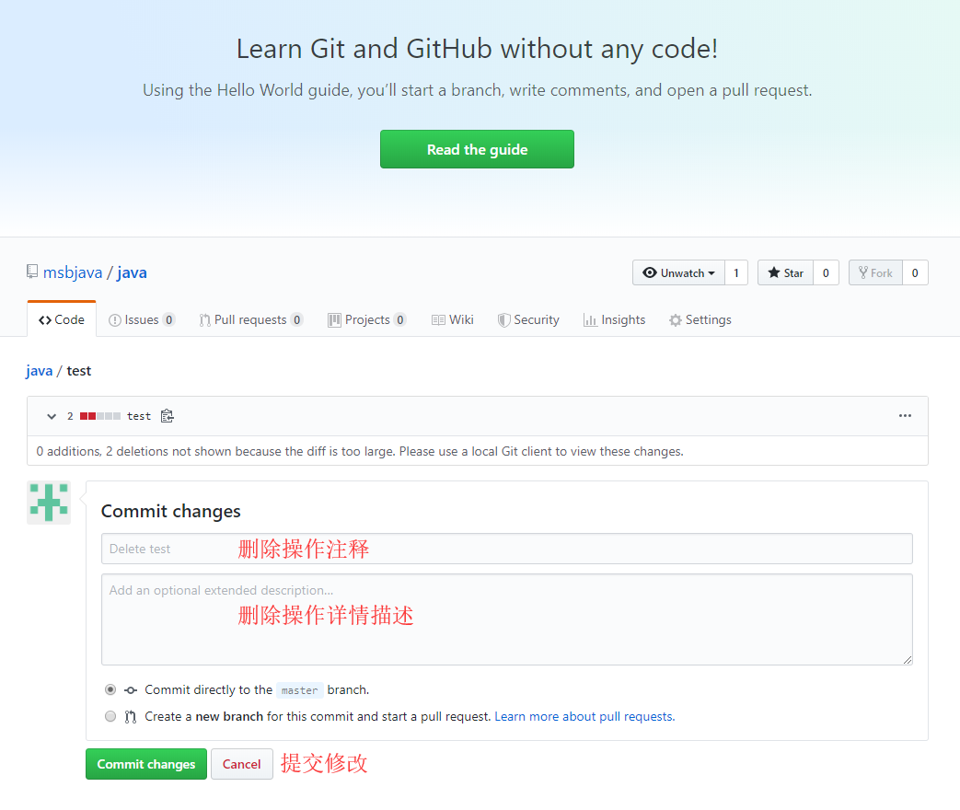
- 上传文件，点击上传按钮
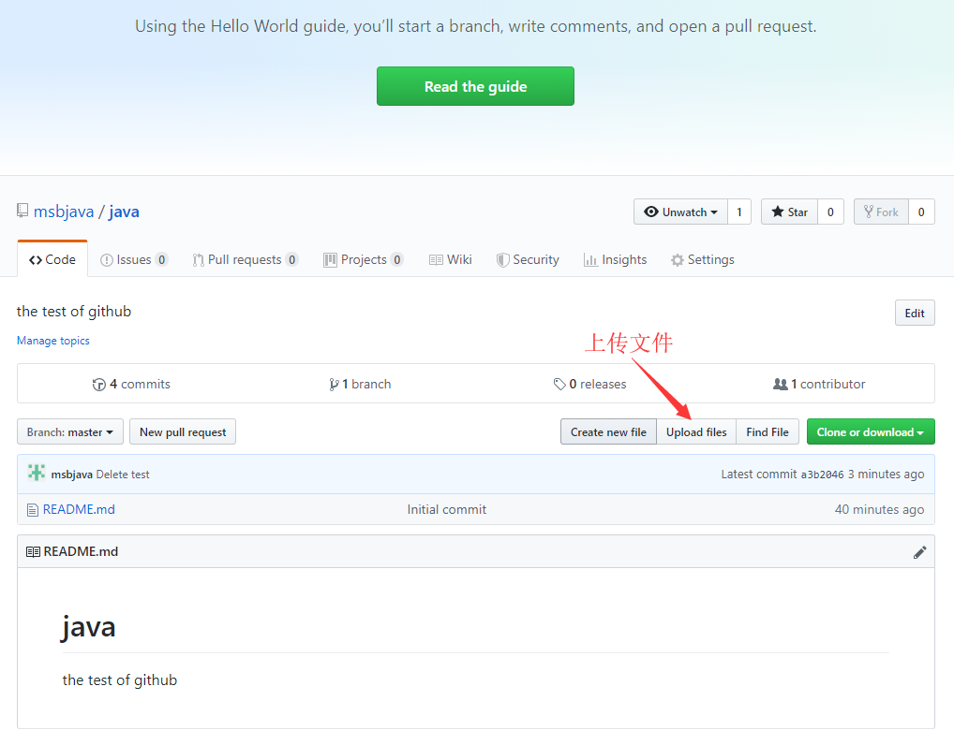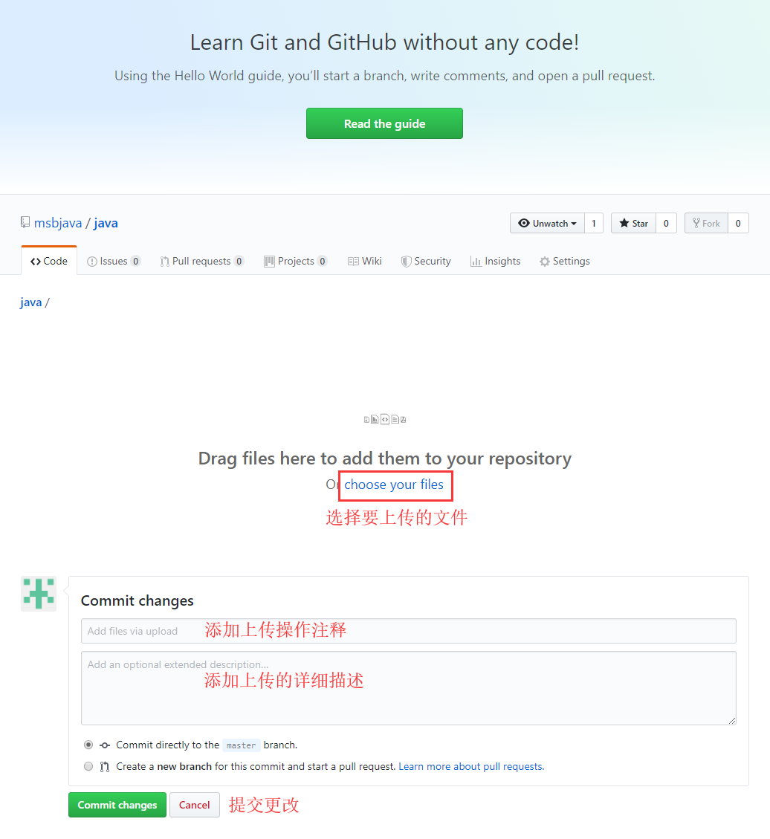
- 下载当前项目
